Señora AQEELA ASIFI, pionera en educación de niñas afganas refugiadas

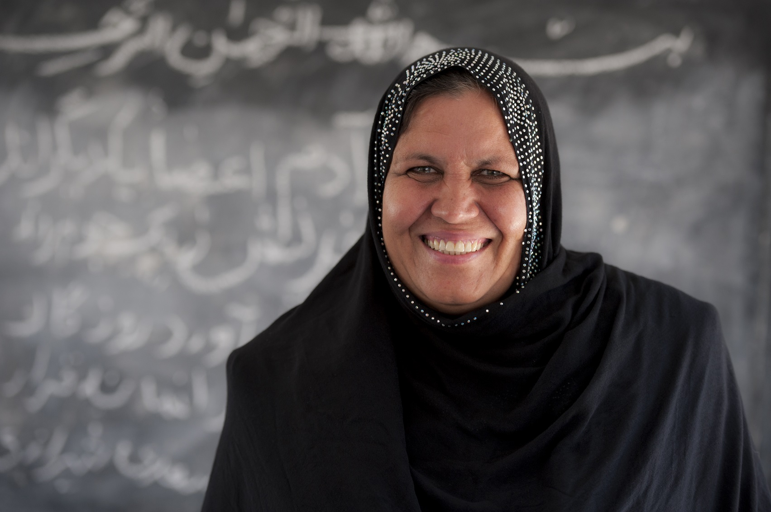

La ganadora del Premio Nansen para los Refugiados 2015 que entrega el ACNUR, es Aqeela Asifi, escogida por sus infatigables esfuerzos para ayudar a las niñas refugiadas a tener acceso a la educación.

Asifi es una profesora refugiada afgana que vive en Paquistán. En 1992 escapó de Kabul, Afganistán, con su marido y dos hijos pequeños durante el sitio de los muyahidín. Tenía sólo 26 años cuando llegó a la sofocante y remota Kot Chandana, una aldea de refugiados en Mianwali, en la provincia de Punjab en el sureste de Paquistán. A comienzos de 1990 ella fue una de los más de tres millones de exiliados afganos que llegaron al país. Kot Chandana fue en ese momento el hogar de cerca de 180.000 personas.

En esa época, ella jamás imaginó que pasaría tantos años de su vida como refugiada. Se enfocó en sobrevivir el día a día y en mantener la dignidad e independencia de su familia. De profesión educadora, quedó consternada a su llegada ante la inexistencia de escuelas en la aldea de refugiados y la ausencia total de oportunidades de educación para las niñas. Sentía que quería ayudar a las chicas a aprender, pero viviendo como refugiada en una comunidad conservadora, se dio cuenta que no había una solución fácil. Ella también enfrentaba desafíos propios, con una creciente familia a la que cuidar y sin medios económicos para mantenerla. Pero estaba decidida a educar a las niñas refugiadas de Kot Chandana.

Al principio, cuenta que la comunidad no sabía cómo llamarla. No había una palabra para definir a una profesora mujer. Cuando logró tener el respaldo de los ancianos de la aldea, Asifi fue valientemente puerta por puerta convenciendo a los reticentes padres para que le permitieran a ella educar a sus hijas. Comenzó con tan sólo 20 niños en el cuarto trasero de la tienda de campaña de su cuñado. Ella perseveró y con el tiempo recibió permiso para equipar una tienda de campaña destinada formalmente como escuela para niñas.

Luego de obtener una tienda de campaña prestada, Asifi planificó cuidadosamente sus clases para reflejar las tradiciones culturales afganas, además de las clases de alfabetización y de economía doméstica. Quería dotar a sus alumnas con competencias prácticas esenciales para ayudarlas a prosperar mientras vivieran en los limitados confines de su asentamiento de refugiados. Con incluso los más básicos implementos escolares fuera de su alcance, todas las noches Asifi escribía a mano las hojas con ejercicios para que sus alumnas trabajaran. Al mismo tiempo, su esposo enfrentaba problemas para mantener a su familia ante la falta de trabajo.

En el transcurso de los próximos dos años su pequeña escuela floreció y sus logros motivaron a que el gobierno de Paquistán proporcionara los tan necesitados fondos. Esto permitió a Asifi ganar un pequeño salario y a contratar a dos profesoras mujeres más. La escuela se amplió a seis tiendas de campaña y pudo incluir niñas de la comunidad local paquistaní en sus aulas.

Ahora, 23 años después de que Asifi arribara, su tienda de campaña escuela es un edificio permanente. Kot Chandana también ha cambiado y su población ha disminuido a 13.400, a medida que los refugiados han comenzado a regresar a sus hogares luego de la caída de los talibanes en el 2001. Sólo 1.5 millones de refugiados afganos permanecen en Paquistán. Afganistán tiene una de las poblaciones más jóvenes del mundo y los menores de edad son más de la mitad de la población de refugiados afganos. Con tantas mentes jóvenes, la educación es vital para su seguridad futura y su bienestar. La dedicación de Asifi ha permitido guiar a más de 1.000 estudiantes mujeres hasta octavo grado y cada estudiante ha recibido un certificado reconocido a nivel nacional confirmando sus logros. Además, sus esfuerzos inspiraron la apertura de más escuelas en la aldea y hoy en día otros 1.500 menores de edad (900 niñas y 650 niños) están inscritos en seis escuelas repartidas a lo largo de la aldea de refugiados.

Asifi sigue siendo una mentora y modelo a seguir de plena confianza, para dos generaciones de alumnas que todavía recurren a ella por consejo y guía. Su legado educativo ha incluso traspasado las fronteras, gracias a dos de sus antiguas estudiantes que se han convertido en profesoras al regresar a Kabul.

Asifi ha permanecido en Kot Chandana todos estos años para asegurar que las niñas refugiadas puedan ir a la escuela, pero pronto, ella y su familia podrían seguir los pasos de millones de refugiados afganos que han regresado a sus hogares en Afganistán. Ella cree que ahora la escuela puede continuar sin ella.

Asifi es un verdadero símbolo de triunfo sobre la adversidad. Con su paciencia y determinación ella ha logrado cambiar las vidas de cientos de jóvenes refugiadas, ofreciéndoles un camino para salir de la pobreza y una oportunidad para construir ellas mismas un futuro cuando regresen a Afganistán.
“Mi misión educativa continuará incluso si regreso [a Afganistán], porque considero a cada niño o niña como propio. Si a mí me preocupa la educación de mis hijos, tengo presente en la misma medida la educación de todos los niños” dice. “Si las madres han recibido educación, con toda probabilidad tendrás generaciones futuras educadas. Así que si educas a las niñas, educas a las generaciones”.
FIN

